**Контрольно-измерительные материалы** **для проведения промежуточной аттестации** **по «Основам безопасности и защиты Родины»**

**8 класс** **МБОУ «Толстихинской СОШ»**

Назначение работы - оценить уровень освоения программы по основам безопасности жизнедеятельности за учебный год обучающихся 11 класса

Вопросы для текущего контроля знаний несут разную смысловую нагрузку. Часть вопросов задается с целью проверки знаний различных фактов, определений, приемов, правил и способов поведения в ситуациях, требующих принятия правильного решения. Для ответа на другие вопросы требуется сопоставить различные сведения или сделать выбор из нескольких возможных вариантов.

Работа состоит из двух частей:

**Часть 1** состоит из 12 вопросов - с выбором ответов 1 правильный ответ (ВО). Задания с выбором ответа проверяют на базовом уровне (Б) усвоение большого количества элементов содержания, предусмотренных Обязательным минимумом содержания основного общего образования (базовый уровень сложности).

**Часть 2** состоит 18 вопросов - с выбором ответов (ответов может быть несколько), с выбором последовательности и записи развернутых ответов (РО) (повышенный уровень сложности (П)).

**Дополнительные материалы и оборудование:**

тест, бланк, черновик, ручка.

**Продолжительность экзамена по основам безопасности жизнедеятельности**

На выполнение экзаменационной работы отводится 40 минут.

**Система оценивания экзаменационной работы**

Каждое задание оценивается в баллах, которые затем суммируются и переводятся в пятибалльную шкалу.

**Задание 1. Выбор только одного правильного ответа**

Каждый правильный ответ задания 1 оценивается 1 баллом при условии, если обведен только один номер верного ответа. Если обведены два и более ответов, в том числе правильный, то ответ не засчитывается.

*Максимальное количество баллов – 12*баллов

**Задание 2. Установить соответствие**

За каждое правильное установленное соответствие задания 2 ставится 0,5 баллов.

*Максимальное количество баллов – 36 баллов*

**Максимальное количество баллов по всему материалу – 29 баллов**

Соотношение тестового балла и аттестационной отметки

48–43 балла - 90-100% верных ответов – «5»

42–34 баллов -70-89% верных ответов – «4»

24–33 баллов -50-69% верных ответов – «3»

23 балла и менее, 50% и менее верных ответов – «2»

**Ответы контрольной работы**

**Часть 1**

1 - 2

2 - 3

3 - 2

4 - 2

5 - 3

6 - в.

7 – в.

8 - в.

9 – г.

10 – в.

11 – б.

12 – в.

**Часть 2**

13 - б, г.

14 - лето - г; зима – б.

15 - пандемия.

16 - а, в, г, д.

17 - б, в, д, е.

18 - объектовые, местные, региональные, глобальные.

19 - это крупная авария с человеческими жертвами и большим ущербом в народном хозяйстве и в окружающей среде.

20 - б, в, г.

21 - а, в.

22 - б, в, г.

23 - герб, гимн, флаг, штандарт президента, знамя Победы, могила неизвестного солдата.

24 – эмблема ВС, знамя ВС РФ, знамя ВМФ, знамя Сухопутных войск, знамя ВВС, знамя части.

25 - а, в.

26 - в, г.

27 - а, г.

28 - а, б, г.

29 - в, г.

30 - Военно-Воздушные Силы, Военно-Морской флот, Сухопутные войска.

Контрольная работа

для проведения промежуточной аттестации

по основам безопасности и защиты Родины обучающихся 11 класса

Время выполнение 40 минут

Инструкция

по выполнению заданий.

*Задание включает в себя 23 вопроса, к каждому из них предложено 3 варианта ответа. На каждый вопрос выберите только****один,*** *который вы считаете наиболее полным и правильным, и запишите его в бланк ответов для первого задания*

1. **В каком случае разрешается переходить дорогу в произвольном месте?**
   1. Всегда, если это безопасно.
   2. Если в зоне видимости нет перекрёстка или пешеходного перехода и дорога хорошо просматривается в обе стороны.
   3. В произвольном месте переходить дорогу нельзя.
2. **Как должен поступить пешеход, если он при переключении светофора на жёлтый сигнал не успел дойти до середины проезжей части?**
   1. Продолжить переход.
   2. Вернутся обратно на тротуар.
   3. Дойти до середины проезжей части и ожидать там зелённого сигнала.
3. **Где можно переходить проезжую часть автомобильной дороги вне населённого пункта, если нет пешеходного перехода?**
   1. В любом месте, не мешая движению транспортных средств.
   2. В местах, где дорога хорошо просматривается в обе стороны.
   3. на повороте дороги.
   4. В местах, где стоит знак, ограничивающий скорость движения транспортных средств.
4. **Разрешает ли пешеходам указанный знак переходить здесь через дорогу?**
   1. 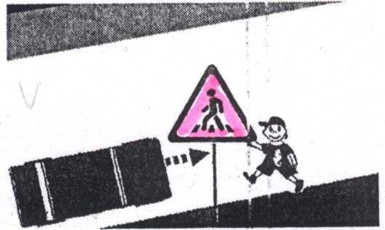Разрешает.
   2. Не разрешает.

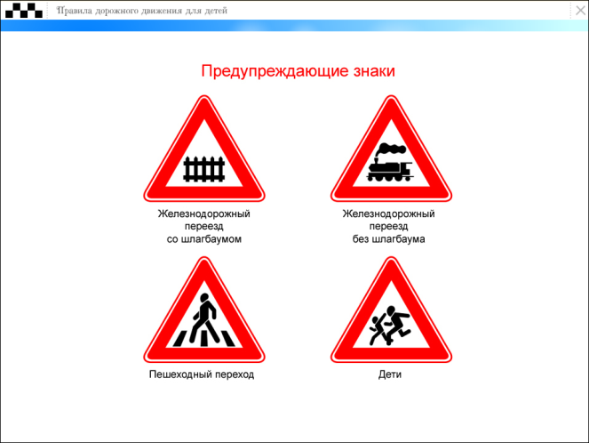

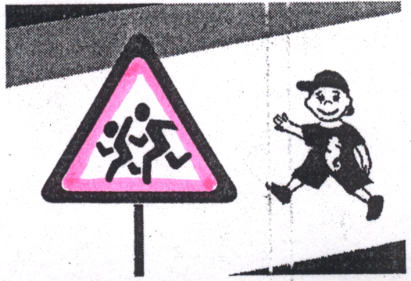

1. 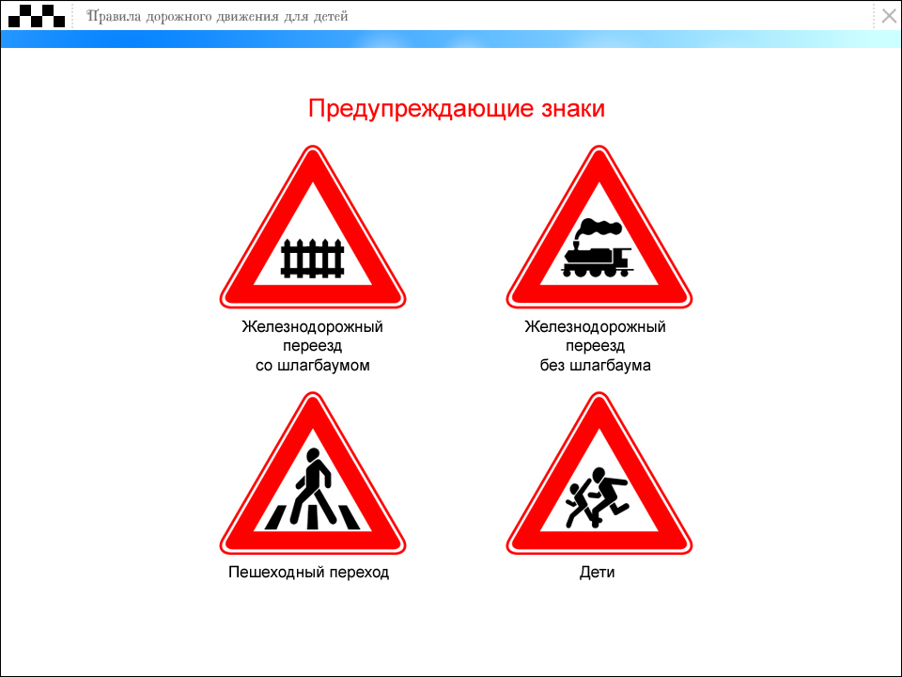**Разрешается ли пешеходу пересекать проезжую часть в данном случае?**
   1. Запрещается.
   2. Разрешается.
   3. Разрешается только под прямым углом, когда дорога хорошо просматривается в обе стороны, и в зоне видимости нет пешеходных переходов или перекрёстка.

6. **Что называется раной?**

а) повреждение костей и суставов;

б) повреждение глубоколежащих тканей и внутренних органов без нарушения целостности кожи или слизистой оболочки;

в) открытое повреждение кожи или глубоколежащих тканей и внутренних органов.

7. **При каких случаях пострадавшего укладывают с приподнятыми ногами, расстегивают ворот, протирают лицо холодной водой, дают нюхать нашатырь?**

а) отравление;

б) утопление;

в) обморок.

8. **Акваторию, на которой в результате существования источника ЧС возникла чрезвычайная ситуация, называют:**

а) очагом заражения;

б) районом стихийного бедствия;

в) зоной повышенного контроля;

г) зоной ЧС

9.**Как необходимо хранить легковоспламеняющиеся жидкости дома?**

а) не следует их прятать;

б) следует хранить в открытых банках;

в) следует хранить в закрытых сосудах вдали от нагревательных приборов.

10. **В каком возрасте призываются мужчины на военную службу в Российскую армию?**

а) от 16 до 18 лет;

б) от 18 до 27лет;

в) от 28 до 32 лет;

г) от 33 до 35 лет.

11. **Когда гражданин приносит военную присягу в современных условиях?**

а) когда предложат командиры;

б) когда захочет;

в) После прохождения начальной военной подготовки, но не позднее двух месяцев со дня прибытия в воинскую часть.

12. **Что собой представляет и как возникает венозное кровотечение?**

а) при глубоком ранении;

б) при поверхностном ранении;

в) кровь имеет алый цвет и вытекает из раны пульсирующей струей;

г) кровь имеет темный цвет и вытекает из раны спокойно и непрерывно;

ЧАСТЬ 2

Задание включает в себя 18 заданий с выбором ответов (ответов может быть несколько), с выбором последовательности и записи развернутых ответов .

13. **Доврачебная помощь при закрытом переломе костей конечностей.**

а) шина - на место перелома без захвата соседних суставов;

б) шина - на место перелома с захватом верхнего сустава;

в) шина - на место перелома с захватом верхнего и нижнего суставов.

14. **На какое максимально возможное время можно накладывать кровоостанавливающий жгут?**

летом:

а) не более чем на 0.5 часа;

б) не более чем на 1 час;

в) не более чем на 1.5 часа;

г) не более чем на 2 часа.

зимой:

а) не более чем на 0.5 часа;

б) не более чем на 1 час;

в) не более чем на 1.5 часа;

г) не более чем на 2 часа.

15. **Эпидемия, охватывающая несколько стран и материков – это…..**

16. **В чем заключается первая медицинская помощь при разрывах связок и мышц?**

а) на место повреждения наложить холод;

б) на место повреждения положить тепло;

в) дать пострадавшему одну таблетку анальгина или другое обезболивающее лекарство;

г) придать конечности возвышенное положение для уменьшения отека;

д) срочно обратиться к врачу.

17. **В чем заключается первая медицинская помощь при открытых переломах костей?**

а) обеспечить свободное движение поврежденной конечности;

б) остановить кровотечение;

в) наложить стерильную повязку и дать обезболивающее лекарство;

г) попытаться поставить на место костные обломки, выступающие наружу;

д) обратиться к специалисту – травматологу;

е) наложить стандартную или импровизированную повязку;

18. **По масштабу действия чрезвычайные ситуации делятся на: (расписать на что).**

19. **Дополните предложение. Катастрофа – это…**

20. **Как необходимо действовать при панике во время пожара, если отсутствует видимость (задымление, погасло освещение)?**

а) остановится и подождать включения освещения или рассеяния дыма;

б) дышать через носовой платок или рукав одежды;

в) при движении держаться за двери или поручни;

г) вести впереди себя детей и держать их за плечи.

21. **Какими признаками характеризуются аварийные выбросы на химических предприятиях:**

а) характерный запах;

б) изменение температуры воздуха;

в) изменение естественной окраски растительности.

22.**Чем оборудуются современные убежища?**

а) системой кодирования;

б) системой водоснабжения и канализации;

в) системой отопления и освещения;

г) системой связи.

23. **Назовите символы государства (перечислить).**

24**. Назовите символы Вооруженных Сил РФ (перечислить).**

25. **В какие сроки осуществляется призыв граждан России на действительную военную службу?**

а) с 1октябряпо 31 декабря;

б) с1 января по 31 марта;

в) с 1 апреля по 15 июля; г) в любые сроки.

26. **Что определяет устав внутренней службы Вооруженных Сил Российской Федерации?**

а) порядок дежурства;

б) порядок прохождения медицинского освидетельствования военнослужащих;

в) определяет общие права и обязанности военнослужащих и взаимоотношения между ними;

г) определяет обязанности основных должностных лиц, правила внутреннего распорядка и другие вопросы повседневной жизни и быта, подразделений и частей.

27. **Воинская обязанность носит название всеобщей, когда ее выполнение возлагается на граждан:**

а) мужского пола, достигших определенного возраста;

б) независимо от пола;

в) независимо от возраста;

г) годных по состоянию здоровья.

28. **Кто из граждан России освобождается от призыва на военную службу?**

а) признанные не годными или ограниченно годными к военной службе по состоянию здоровья;

б) по личному желанию гражданина;

в) прошедшие службу в вооруженных силах другого государства;

г) имеющие неснятую судимость за совершение тяжкого преступления.

29. **Какие задачи решает строевой устав Вооруженных Сил Российской Федерации?**

а) задачи формирования характера;

б) конкретизирует задачи общеобразовательных дисциплин;

в)определяет приемы, строй подразделений и частей;

г) определяет порядок движения и действий подразделений и частей в различных условиях.

30. **Назовите виды Вооруженных Сил Российской Федерации.**